**Министерство науки и высшего образования Российской** **Федерации** **Федеральное государственное бюджетное образовательное учреждение высшего образования** **«Московский государственный технический университет** **имени Н.Э. Баумана**

**(национальный исследовательский университет)»**

**(МГТУ им. Н.Э. Баумана)**

**Факультет «Радиотехнический»**

**Кафедра ИУ5 «Системы обработки информации и управления»**

Рубежный контроль №1

по дисциплине «Разработка интернет-приложений»

Выполнил:

студент группы РТ5-51Б

В. И. Плешаков

Проверил:

к. т. н., доцент кафедры ИУ5

Ю. Е. Гапанюк

2021 г.

Текст программы:

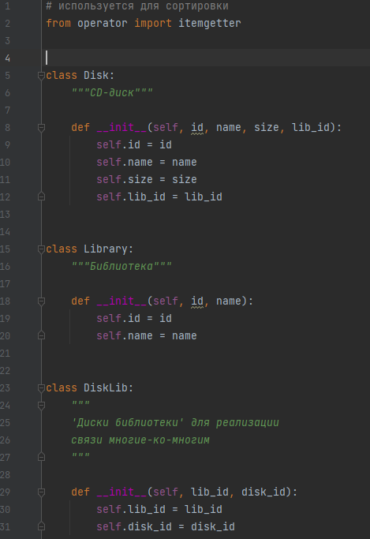

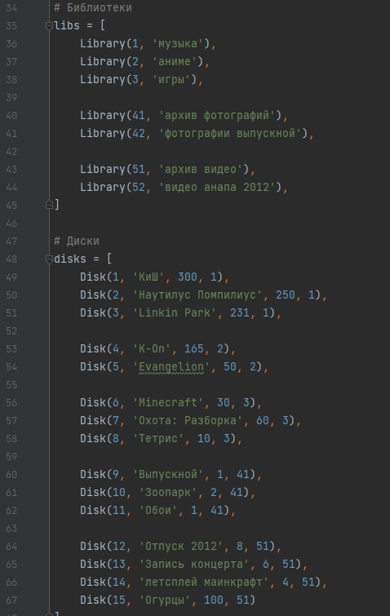

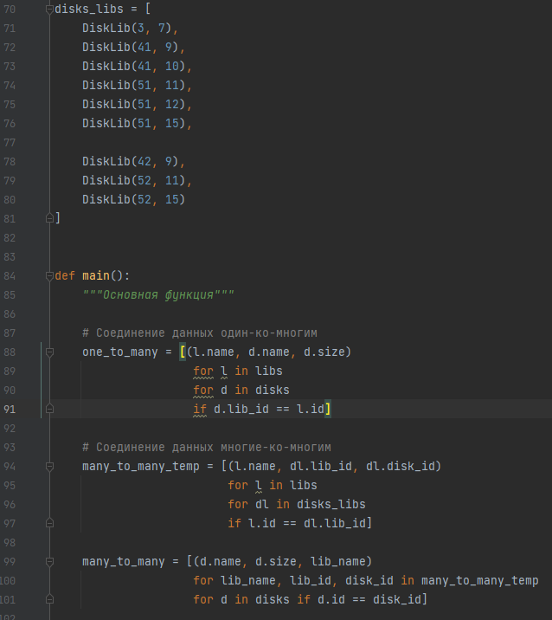

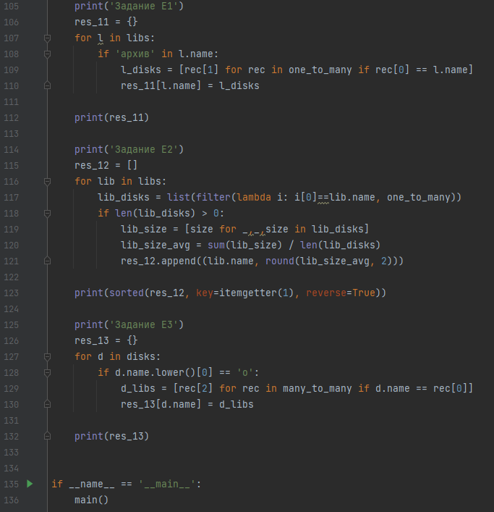

Результат выполнения:

